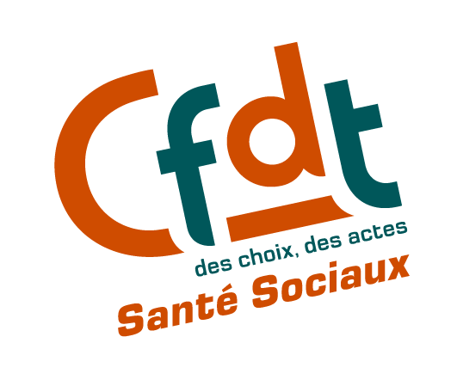
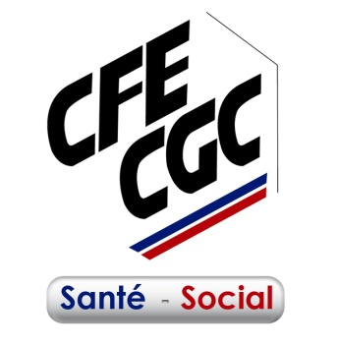
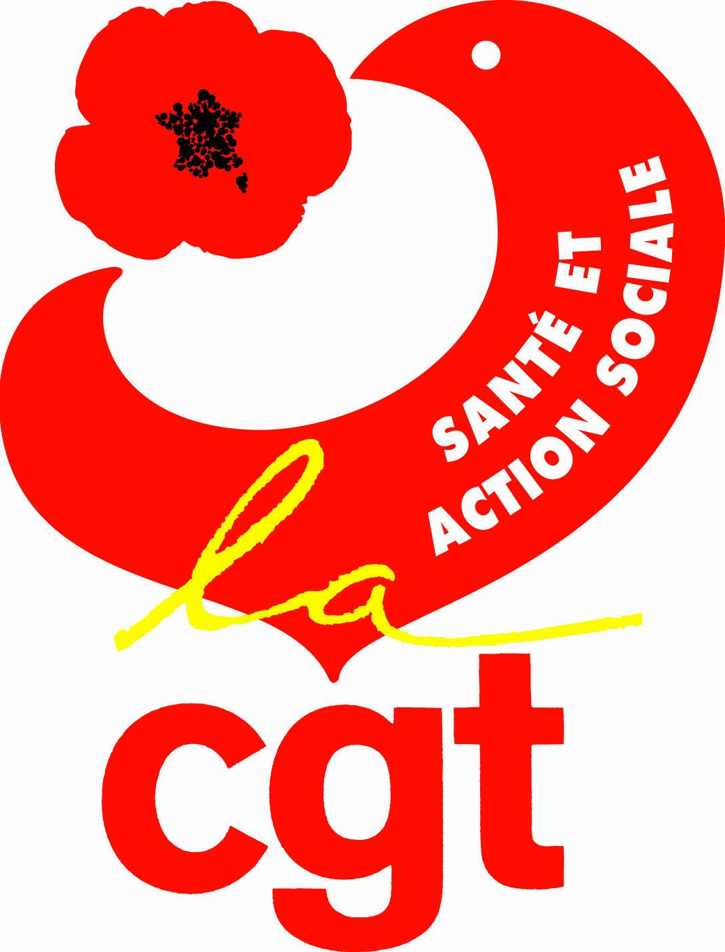

COMMUNIQUE DE PRESSE

BRANCHE ASSOCIATIVE SANITAIRE, SOCIALE ET MEDICO-SOCIALE
PRIVEE A BUT NON LUCRATIF

Commission Paritaire de Branche
22 février 2012

Lors de la Commission Paritaire de Branche du mercredi 22 février 2012 était porté à l’ordre du jour la question de la Convention Collective de Branche.

La Fédération CFDT Santé Sociaux, la Fédération Française de la Santé, de la Médecine et de l’Action Sociale CFE-CGC et la Fédération CGT de la Santé et de l’Action Sociale se sont clairement positionnées sur la construction d’une Convention Collective Unique et Etendue de haut niveau au sein de la Branche Associative Sanitaire, Sociale et Médico-Sociale Privée à but non lucratif (B.A.S.S.M.S).

Au regard de la situation dans les différents champs conventionnels (CCNT du 15 mars 1966, CCNT du 31 octobre 1951, CC de la Croix Rouge Française, CC des Centres de Lutte Contre le Cancer, Accords des Centres d’Hébergement et de Réinsertion Sociale (C.H.R.S.), des difficultés et de l’indigence du dialogue social dans la B.A.S.S.M.S, les 3 Fédérations C.F.D.T., C.F.E.-C.G.C. et C.G.T. considèrent que cette construction peut permettre, à la Branche Associative et à ses salariés, de surmonter et de dépasser les difficultés enregistrées depuis de nombreuses années.

Pour autant, les Fédérations C.F.D.T., C.F.E.-C.G.C. et C.G.T. rappellent qu’il ne s’agit pas de négocier dans la précipitation, ni sur les ruines des conventions collectives et accords actuellement en vigueur.
Elles portent donc l’exigence, qu’avant toute entrée en négociation, l’assurance du maintien des 5 Conventions Collectives et Accords composant la Branche soit effective.

Elles attendent de la part de l’UNIFED une réponse précise quant à la demande d’ouverture des négociations de cette future convention collective de branche et envisagent d’aborder dans un premier temps cette négociation avec un délai triennal.

La C.F.D.T., la C.F.E.-C.G.C. et la C.G.T. demandent aussi l’état du recensement effectué depuis plus d’une année dans le groupe de travail issu du Comité Directeur de l’UNIFED.

Enfin les Fédération CFDT Santé Sociaux, Fédération Française de la Santé, de la Médecine et de l’Action Sociale CFE-CGC et Fédération CGT de la Santé et de l’Action Sociale réaffirment l’importance de commencer à bâtir les garanties collectives pour les 750 000 salariés de la B.A.S.S.M.S en attente d’une réelle reconnaissance de leur forte implication professionnelle au service des usagers et faire ainsi de la Branche Associative une réelle entité reconnue au sein de l’Economie Sociale et Solidaire et auprès des pouvoirs publics.

Paris, le 28 février 2012

Contacts :

CFDT : Claudine VILLAIN 06-17-34-53-81
CFE-CGC : Claude DUMUR 06-O8- 54-10-47
CGT : Jean-François MARSAC 06-86-57-14-54

